엑셀을 이용한 배송처리 기능 매뉴얼

1. 서비스 개요
가. 배송시작 체크를 일일이 수기로 등록을 해야 하는 번거로움을 엑셀에 일괄로 기입하여 한 번에 처리할 수 있는 기능 제공
나. 운송장 번호, 주문번호, 품목번호만 있으면 손쉽게 사용 가능

2. 메뉴 위치
가. 어드민 페이지 > 주문관리 > 배송시작 체크 페이지 하단
나. 어드민 페이지 > 주문관리 > 미배송 페이지 하단
다. 어드민 페이지 메인 > 오늘의 할 일 > 미배송
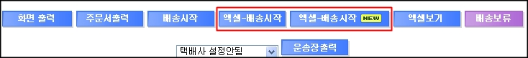

3. 기능 설명
가. 엑셀-배송시작
- 주문번호와 운송장번호만으로 배송시작 처리를 할 수 있습니다. 단, 부분배송 처리가 안되므로 부분배송 항목을 제외하여 사용을 하시거나 부분배송이 가능한 엑셀-배송시작NEW 버전을 사용하여 주시기 바랍니다.

나. 엑셀-배송시작(NEW)
- 기존 엑셀-배송시작의 업그레이드 버전으로 부분배송 처리를 가능하도록 하였습니다. 부분배송을 사용하실 고객님께서는 이 버전을 사용하여 주시면 됩니다. 부분 배송을 위해 엑셀에 등록해야 하는 항목인 ‘품목번호’가 추가 되었습니다.

* : 부분배송 처리 안됨
* : 부분배송 처리 가능

4. 사용 방법
가. 사용 중이신 택배사에서 주문정보를 다운로드 받습니다.(운송장번호, 주문번호)
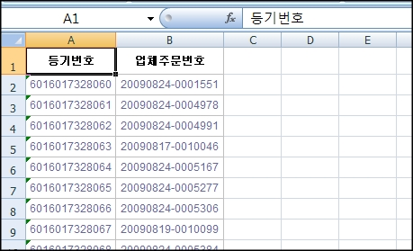
나. [엑셀-배송시작] 기능을 이용하시는 고객님의 경우 아래 이미지와 같이 항목명을 수정하여 주신 후 파일을 CSV로 변환하여 업로드를 하면 완료가 됩니다.
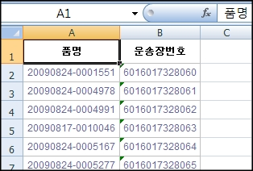
*품명은 주문번호, 운송장번호는 택배사 송장번호 기입

다. [엑셀-배송시작NEW] 기능을 사용하고자 하는 고객님은 ‘품목번호’를 추가해 주셔야 합니다. ‘품목번호’는 관리자 페이지에서 다운로드 가능합니다.
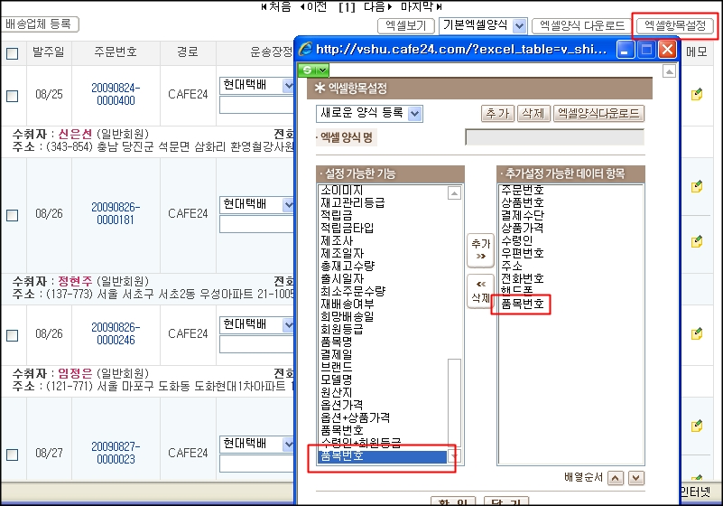

라. 아래와 같은 형태로 엑셀 파일을 수정하여 주신 후 업로드를 해주시면 완료가 됩니다.
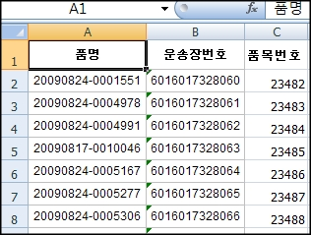

5. 사용 시 주의 사항
가. 업로드 시 반드시 확장자가 *.CSV인 파일로 업로드 하여 주시기 바랍니다.
나. 엑셀에 반드시 기입해야 하는 필수 항목을 체크하시기 바랍니다.
: 주문번호, 운송장번호 반드시 기입
: 주분번호, 운송장번호, 품목번호 반드시 기입
다. 양식에 맞지 않는 데이터 입력 시 심각한 배송사고 등의 문제를 야기할 수 있으므로 파일 업로드 시에는 신중을 기하시기 바랍니다.
라. 건 수가 많을 경우 업로드 시간이 오래 걸릴 수 있습니다.
마. 품목번호에 ‘all’ 입력 시 주문번호 단위로 배송시작이 이뤄집니다.
바. 품목번호가 없을 경우 해당 품목에 대해 배송시작이 되지 않습니다.(번호 누락)

*기능 사용에 문제가 있으시거나 제안사항이 있으실 경우 언제든지 카페24로 연락을 주시면 최한 빠르게 처리를 하도록 하겠습니다. 감사합니다.(대표번호 1588-3413)

